บทที่ 2
ทฤษฏี
2.1. ภาษา XML (Extensive Markup Language)
XML ถูกกำหนดโดยกลุ่มทำงาน XML ของสถาบัน World Wide Web Consortium (W3C) กลุ่มทำงานกลุ่มนี้ได้บรรยายถึงภาษา XML ไว้ว่า Extensible Markup Language เป็นฟอร์แมตที่อธิบายถึงรายละเอียดของโครงสร้างและแบบของข้อมูลเป็นภาษาหรือชุดคำสั่งเกี่ยวกับข้อมูลบนเว็บ ที่ให้การพัฒนาและมีศักยภาพในส่วนของโครงสร้างข้อมูลจากหลากหลายแอพพลิเคชันมานำเสนอบนเครื่องเดสก์ทอป ด้วย XML จะทำให้การจัดการข้อมูลหรือเรียกใช้ข้อมูลจากแอพพลิเคชันต่างๆ จะเข้าสู่มาตรฐานเดียวกัน
XML และ HTML จะเป็นส่วนหนึ่งของภาษา SGML ซึ่ง XML จะให้รายละเอียดเกี่ยวกับข้อมูล เช่น ชื่อเมือง อุณหภูมิ ความกดอากาศ ส่วน HTML เป็นการกำหนด tag ต่างๆ ที่จะกำหนดรูปแบบการแสดงผลของข้อมูลบนหน้าเว็บ ซึ่งข้อมูลจะสามารถแสดงออกมาได้หลายรูปแบบ ขึ้นอยู่กับการกำหนดของ HTML และในปัจจุบันนี้ ด้วย XML จะมีการให้รายละเอียดของเนื้อหาเอกสารที่เรียกว่า Document Type Definition (DTD) ที่ให้รายละเอียดเกี่ยวกับตัวเอกสารว่าจะแสดงหรือซ่อนส่วนไหนของเอกสารบ้าง ซึ่ง DTD จะเป็นส่วนที่เพิ่มเติมสำหรับ XML ถ้าหากมีการส่งข้อมูลในรูปแบบ DTD ก็จะรู้กันว่าเป็น XML มีความหมายหลาย ๆ คำที่ อธิบายลักษณะของ XML

2.1.1 ลักษณะโครงสร้างของ XML
XML เป็นการใช้ข้อความเพื่อบ่งบอกโครงสร้างของเอกสาร พิจารณาตัวอย่างรูปแบบโครงสร้างของหนังสือ เมื่อหนังสือประกอบด้วยจำนวนบท 2 บท ในแต่ละบทประกอบด้วยเนื้อความ

Begin Book
Begin Chapter 1
Text for Chapter 1
End Chapter 1
Begin Chapter 2
Text for Chapter 2
End Chapter 2
End Book

หนังสือที่มีอยู่ในปัจจุบัน จะมีโครงสร้างที่มีรายละเอียดที่ซับซ้อนมากกว่านี้ เช่น บทนำ, สารบัญ, เป็นต้น เช่นเดียวกัน ภายในส่วนเนื้อความ ยังประกอบด้วยโครงสร้างย่อย คือ ย่อหน้า (paragraph) แต่ละย่อหน้ายังประกอบขึ้นจาก ประโยค คำ และตัวอักษรด้วย
ลักษณะของเอกสาร XML นั้น สามารถอธิบายโดยใช้ตัวอย่างที่ 1 ได้ ดังนี้
ตัวอย่างที่ 1

<?xmlversion="1.0"encoding="windows-874"?>
<mali>
<malisorn>ขึ้นต้นด้วยมะลิซ้อน</malisorn>
<malila>พอแตกใบอ่อนเป็นมะลิลา</malila>
</mail>
<?xml-stylesheet type="text/xsl" href=""?>
บรรทัดที่ 1 นั้นหมายความว่าเราประกาศเอกสารนี้เป็นเอกสาร XML และมีการเข้ารหัสอักขระเป็น windows-874 เพื่อให้ใช้ภาษาไทยได้ จากนั้นเราจะเห็น สิ่งที่เราคุ้นเคยที่เราเรียกว่า tag แต่จริงๆแล้วในภาษา XML จะแบ่ง โครงสร้างเป็น 2 ส่วนใหญ่ ๆ คือ tag และ element สามารถอธิบายเพิ่มเติมได้จากตัวอย่างที่ 2
ตัวอย่างที่ 2
<root>
<element>
<tag></tag>
</element>
</root>
ความหมายของ Tag กับ Element
2.1.1.1 Tag
สำหรับใน XML แล้ว tag มีความหมายในลักษณะเดียวกับที่ใช้ใน HTML tag คือข้อความที่อยู่ระหว่างสัญลักษณ์<และ>
Tagเปิด(Start tag)
<book>
จากตัวอย่างที่แสดง ด้านบนถูกเรียกว่า tag เปิด ดังนั้น tag เปิดจึงมีสัญลักษณ์คือ <...>
Tagปิด(End Tag)
</book>
Tag ที่ถูกเรียกว่า tag ปิด ต่อเมื่อใน tag มีเครื่องหมาย / อยู่หลังสัญลักษณ์ < ดังนั้นลักษณะของ tag ปิดจึง มีรูปแบบคือ </...> หากพิจารณาระหว่าง tag เปิดกับ Tag ปิดแล้ว ข้อแตกต่างอีกข้อหนึ่งคือ tag เปิด เป็น tag ที่สามารถใส่ข้อมูล attribute ลงไปภายใน tag ได้ แต่ tag ปิดจะไม่ทำกัน

2.1.1.2 Element
ในที่นี้คือโครงสร้างหลักของ XML ซึ่งอยู่ในรูปของ tag เช่นเดียวกัน ตามตัวอย่างข้างบนelement คือ

<root>
<element>
</element>
</root>

จะมีลักษณะซ้อนกันเป็นชั้นๆ โดย root element เป็น element แรกสุดของเอกสาร XML
Element ใช้เป็นส่วนประกอบของเนื้อหาของเอกสาร XML และ attribute เพื่อให้ผู้อ่านได้เข้าใจความหมายของศัพท์หลายๆ คำศัพท์ ก่อนที่จะนำไปใช้ในการสร้าง XML ซึ่งจำเป็นอย่างมาก พิจารณา คำจำกัดความของ element
<chap number="1">Text for Chapter 1</chap>
สังเกตจากลักษณะ รูปทางด้านบน ทั้งหมดตั้งแต่ <chap…จนถึง </chap> ถูกเรียกว่า element หรือถ้ามองง่ายๆคือ element เริ่มต้นที่ tag เปิด และสิ้นสุดที่ tag ปิดใน tag คำสั่งเดียวกัน

2.1.1.3 Content
เนื้อความ หรือ content ถือได้ว่าเป็นข้อมูลเพื่อใช้ในการแสดง ให้ผู้อ่านเอกสารได้เห็น หรือกล่าวอีกนัยหนึ่งคือ content อยู่หลัง tag เปิด และจบที่ก่อนถึง tag ปิดนั่นเอง
2.1.1.4 Attribute
Attribute คือข้อมูลความหมายเพิ่มเติม แน่นอน ถ้ากล่าวถึงสิ่งของ หากเราไม่ได้ให้ความหมายเพิ่มเติมเราก็จะไม่รู้ และแยกแยะสิ่งที่เหมือนกันออกจากกันได้ เช่น ถ้าพูดถึง บท ในหนังสือ แค่นี้เป็นความหมายโดยรวม แต่ถ้าบอกว่า บทที่ 1 ในหนังสือ เลข 1 ในที่นี้คือความหมายเพิ่มเติมให้กับบท
attribute จะ ถูกบรรจุอยู่ภายใน tag เปิด และ attribute นี้ในบางครั้ง อาจจะมีหรือไม่มีก็ได้ รวมถึงถ้ามีอาจมีได้มากกว่าหนึ่งตัวใน tag เปิด

2.2 Mapping XML to Relational Databases
XML เป็นมาตรฐานที่แพร่หลายในการแลกเปลี่ยนข้อมูลระหว่าง application โดยเฉพาะอย่างยิ่งinternet-based application ทำให้มีความต้องการที่จะ publish ข้อมูลที่แต่ละองค์กรมีอยู่แล้วเป็น XML แต่เนื่ององค์กรธุรกิจส่วนใหญ่เก็บข้อมูลไว้บน relational database ดังนั้นจึงมีความจำเป็นในการ map ข้อมูลระหว่าง XML และ relational database

2.2.1 Table-based Mapping
เป็นวิธีการที่ใช้กันอย่างแพร่หลายโดยเฉพาะอย่างยิ่งใน database administrator tool table-based mapping เป็นการ map physical structure ของ relational table กับ XML structure โดยอาจจะ map กับ relational table 1 table หรือ set ของ relational table ก็ได้ วิธีนี้เป็นวิธีที่ง่ายเนื่องจากเป็นการเปรียบเทียบโครงสร้างของ relational table และ result set ของ table แล้วนำมาสร้างเป็น XML document โดยตรง

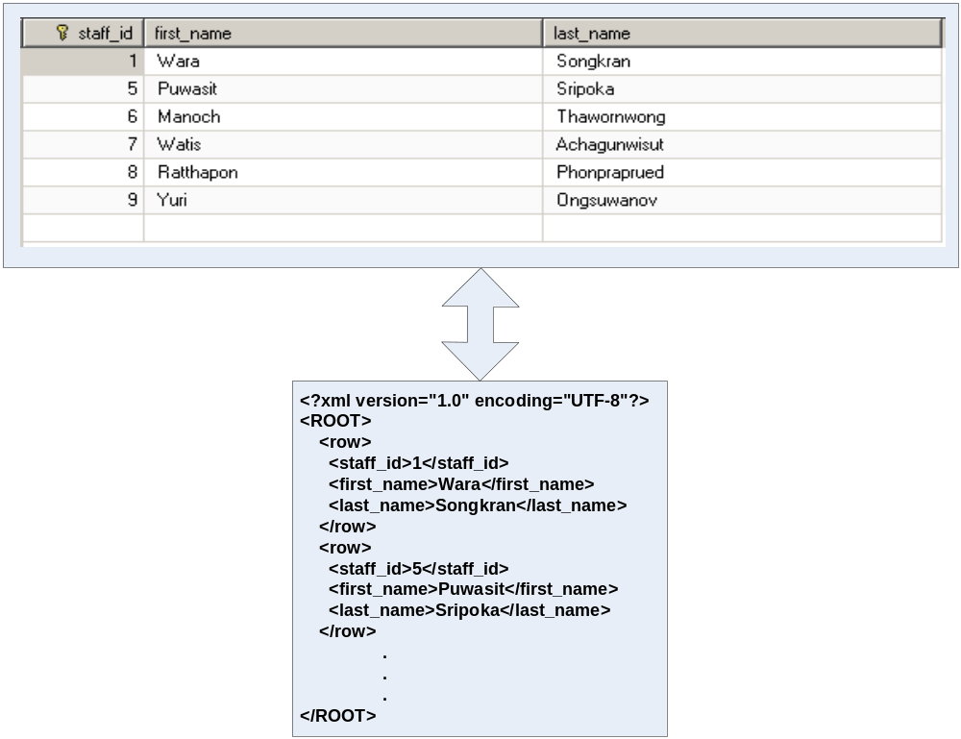

รูปที่ 2-1 รูปแบบของ Table-based Mapping

โดยวิธีนี้อาจจะกำหนดได้ว่า data ใน table column จะถูก map เป็น element หรือ attribute รวมทั้งชื่อของแต่ละ element หรือ attribute ด้วยและอาจจะมีการเพิ่ม table และ column metadata (ชื่อ table , column data type และ constraints ต่างๆ) โดยอาจจะใส่ไว้ในส่วนบนของ XML document หรือเป็น attribute ของแต่ละ element ของ table หรือ column
ข้อดีของ table-based mapping คือความง่ายในการ implement และ code ที่เขียนขึ้นมาก็สามารถทำงานได้เร็วและค่อนข้างมีประโยชน์ในการโอนย้ายข้อมูลระหว่าง database ทีละ table ข้อเสียของ table-based mapping คือมันไม่สามารถ map relational table เป็น XML ในรูปแบบอื่นได้ นอกจากนี้ table-based mapping ยังไม่สามาถ map relationship ระหว่าง table ได้

2.2.2 Object-based Mapping
เป็นการ map 2 ขั้นตอนคือ map ระหว่าง XML และ object แล้วจึง map ระหว่าง object และ relational-table อีกขั้นตอนหนึ่ง

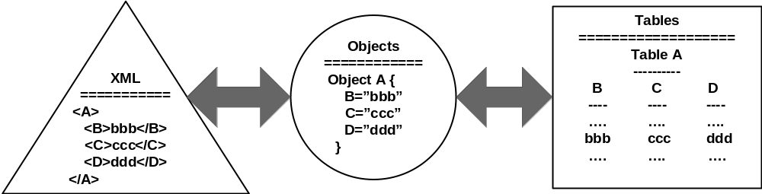

Object-based mapping จะกระทำโดยผ่าน XML-object mapping และ Object-relational mapping

โดยในขั้นตอนของ XML-object mapping จะมอง XML document เป็น tree ของ object ซึ่งมีข้อมูลตรงกับ structure ของ XML document โดยจะ map XML child element หรือ attribute เข้ากับ object properties

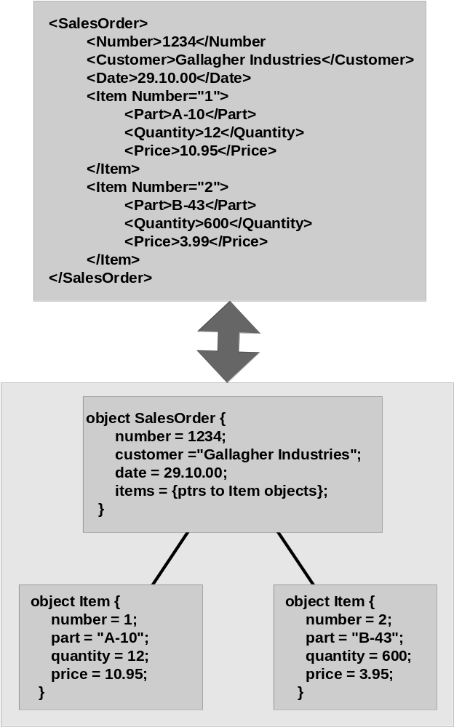

รูปที่ 2-2 รูปแบบของ XML-object mapping

ในขั้นตอนของ object-relational mapping จะเป็นการ มอง class เป็น relational table แล้วจึง map class properties เข้ากับ table column และ map object-value properties เข้ากับ foreign key/primary key
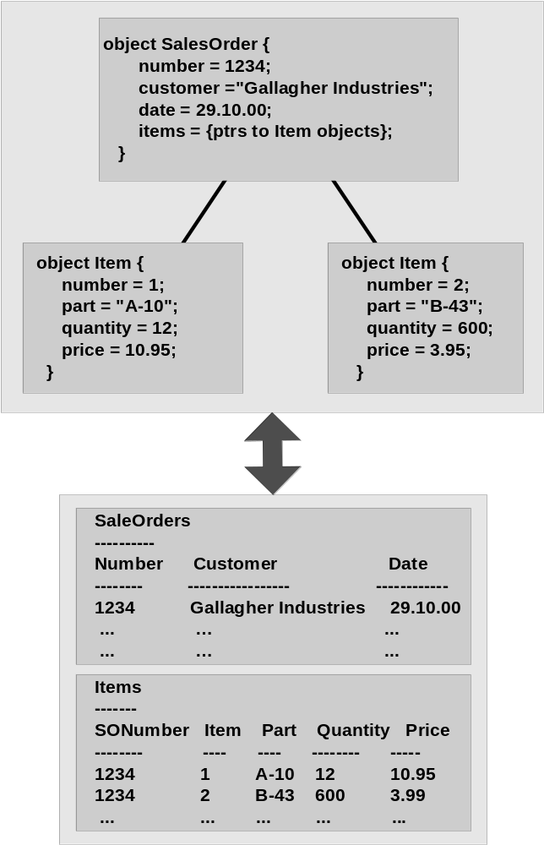

รูปที่ 2-3 รูปแบบของ Object-Relational Mapping

Object-based mapping เป็นวิธีการ map XML กับ relational table ที่มีความยืดหยุ่นมากกว่า table-based mapping เนื่องจากสามารถ map relational rable เป็น XML ได้หลายแบบ ทำให้องค์กรสามารถแลกเปลี่ยนข้อมูลกันได้โดยไม่จำเป็นต้องทราบ database schema ของแต่ละฝ่ายแต่ต้องเข้าใจโครงสร้างของ XML ที่จะแลกเปลี่ยนระหว่างกัน

2.3 ลักษณะการใช้งาน Mobile Application
ความก้าวหน้าทางเทคโนโลยีทำให้ mobile device ในปัจจุบันมีประสิทธิภาพที่ดีขึ้นมีหน่วยความจำมากขึ้นสามารถติดต่อกับ network ได้หลากหลายประเภททั้ง Bluetooth, GPRS และ WIFI แต่ในด้านพื้นที่แสดงผลเนื่องจากข้อจำกัดในด้านการพกพา หากทำให้พื้นที่แสดงผลของ mobile device มีขนาดใหญ่มากก็จะทำให้ขนาดและน้ำหนักเพิ่มขึ้นด้วย ทำให้พื้นที่แสดงผลของ mobile device ในปัจจุบันยังคงมีขนาดเล็กและทำให้ application ที่จะใช้กับ mobile device ยังคงมีข้อจำกัดอยู่
จากข้อจำกัดข้างต้นบวกกับความจำเป็นของพนักงานในบางหน้าที่เช่น บุรุษไปรษณีย์, ช่างซ่อมบำรุง หรือพนักงานขับรถรับส่งของ ที่ต้องทำงานนอกสถานที่เกือบตลอดเวลาทำให้ business application ที่ใช้กับ mobile device จะเป็น application ที่ใช้ในการบันทึกและเก็บข้อมูลเป็นส่วนใหญ่
การใช้ mobile device ในการบันทึกข้อมูลแทนการใช้กระดาษทำให้เกิดความคล่องตัวในการทำงานและยังเป็นโครงการที่คืนทุนในระยะสั้น เพราะไม่เพียงแต่จะประหยัดกระดาษและเวลาเท่านั้นแต่ยังประหยัดค่าแรงของพนักงานด้วย เนื่องจากใช้คนน้อยลงในการบันทึกข้อมูลเพราะโดยปกติ หลังจากที่พนักงานที่ทำงานนอก office บันทึกข้อมูลลงกระดาษแล้ว จะต้องมีพนักงานใน office ป้อนข้อมูลจากแบบฟอร์มลง computer อีกครั้งหนึ่ง และทำให้ได้ข้อมูลล่าช้าด้วย
โดยปกติข้อมูลที่ได้จากการ update จะไม่ได้ถูกใช้ในทันทีแต่จะถูกประมวลผลเมื่อสิ้นสุดวันทำงาน ดังนั้นหากมีการนำข้อมูลจาก mobile device เก็บลง database ข้อมูลนั้นจะยังไม่ถูกใช้จนกว่าจะสิ้นสุดวันทำงาน
mobile application ที่ใช้จัดเก็บและบันทึกข้อมูลบน PDA นี้แม้จะมีความแตกต่างกันในแง่ของรูปแบบข้อมูลที่จะจัดเก็บแต่มีกระบวนการในการทำงานเหมือนกัน คือผู้ใช้ download ข้อมูลที่ต้องใช้ในการทำงานลง PDA จากนั้นจึงเปลี่ยนแปลงหรือเพิ่มข้อมูลใน PDA แล้วจึงส่งข้อมูลที่ได้เปลี่ยนแปลง upload คืนให้ server ดังนั้นหากมี framework ที่จะสามารถลดเวลาในการพัฒนา mobile application ประเภทนี้จะทำให้องค์กรสามารถลดเวลาและทรัพยากรที่ใช้ในการพัฒนา application ได้มาก
เนื่องจากข้อมูลในองค์กรส่วนใหญ่มักเก็บไว้ใน relational database ซึ่งทำงานบน computer ที่มีประสิทธิภาพสูง แต่เนื่องจากข้อมูลที่จะใช้บน PDA มีขนาดเล็กและไม่ต้องการคุณสมบัติในการควบคุม constraints ของข้อมูลมากเท่า relational database จึงเลือกใช้ XML มาใช้ในการเก็บข้อมูลชั่วคราวบน PDA และเนื่องจาก XML มีขนาดเล็กและ library ที่ใช้ในการ process XML ก็มีขนาดเล็กทำให้ประหยัดหน่วยความจำ นอกจากนี้ XML ยังมักถูกใช้เป็นตัวกลางในการแลกเปลี่ยนข้อมูลระหว่างระบบหรือ application ดังนั้นการเลือกใช้ XML จึงทำให้การแลกเปลี่ยนข้อมูลระหว่าง application บน PDA กับระบบอื่นในอนาคตทำได้ง่ายขึ้น

